7장 웹 서버 침투와 실행 흔적
웹 폴더에 생긴 PHP 파일, 공격 문자열이 든 요청, 200·500 응답을 조사한다. 무엇이 기록됐고 무엇을 더 확인해야 하는지 구분한다. Module 01 실습 07~12에 해당한다.
이 장의 화면은 제공된 강의 슬라이드에 수록된 기록이다. 화면의 값을 읽고 검색식을 해석한다. 같은 기록을 보유한 환경에서는 Discover로 조회할 수 있다.
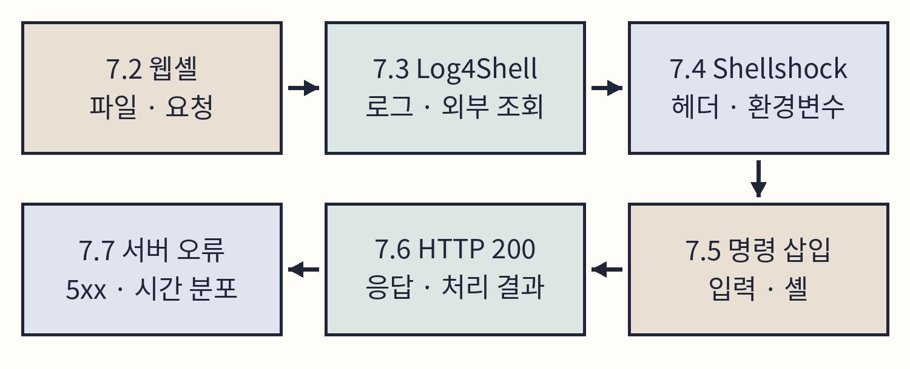
도식 7-1. 사례 분석 순서.
항목 | 내용
준비 | 3장의 Discover 사용법, 4장의 필드·규칙, 5장의 HTTP·WAF 개념.
실행 위치 | 화면 분석은 본문. 선택 조회는 Windows 브라우저의 Wazuh Discover.
완료 기준 | 여섯 사례마다 관찰 사실과 추가로 필요한 증거를 한 문장씩 적는다.

7.1 기록을 읽는 순서
① 에이전트·시각으로 조사 대상을 확인한다. ② 규칙과 실제 필드를 읽는다. ③ 원문에서 그 값이 나온 부분을 찾는다. ④ 확인한 사실과 추가 조사 항목을 적는다.
필드 | 이 장에서 읽을 내용
agent.name · agent.ip | 로그를 보낸 에이전트의 이름·주소. 공격자 주소와 구분한다.
data.srcip | 웹 서버가 기록한 요청 출발지. 사례는 192.168.0.202이다.
data.protocol | 접속 로그의 GET·POST 등 HTTP 메서드.
data.url · data.id | 요청 URL · HTTP 응답 코드.
rule.id | Wazuh가 적용한 탐지 규칙 번호.
syscheck.path | FIM이 관찰한 파일의 경로.
full_log · location | 원문 · 수집한 파일 또는 입력 경로.

같은 기록을 Discover에서 조회할 때
☰ → Explore → Discover를 연다. wazuh-alerts-*를 선택하고 시간 선택기에서 기록의 날짜·시각을 포함하도록 기간을 지정한다. 다음 절의 DQL을 입력하고 Enter를 누른다. 결과 행 왼쪽 > → Table에서 필드를 확인한다.
슬라이드의 기록 날짜는 2026년 10월 31일이다. 해당 데이터가 없는 환경에서는 검색 결과가 0건일 수 있다. 이때 본문의 화면으로 분석을 계속한다. 검색식 파일은 examples/chapter07에 있다.
7.2 웹셸 · 파일과 요청을 연결한다
조사 대상은 web 에이전트가 보고한 /var/www/html/uploads/shell.php이다. 확장자가 .php인 파일이 웹 폴더에 추가됐다.
웹셸은 웹 요청으로 서버의 명령이나 기능을 실행하도록 만든 스크립트이다. 파일이 저장되고, 요청한 URL이 그 파일에 연결되며, 서버가 스크립트를 실행해야 동작한다.
FIM(File Integrity Monitoring)은 지정한 경로의 파일 생성·변경·삭제를 감시한다. 웹셸 조사에서는 파일 경로와 변경 시각을 확인하는 데 사용한다. [1]
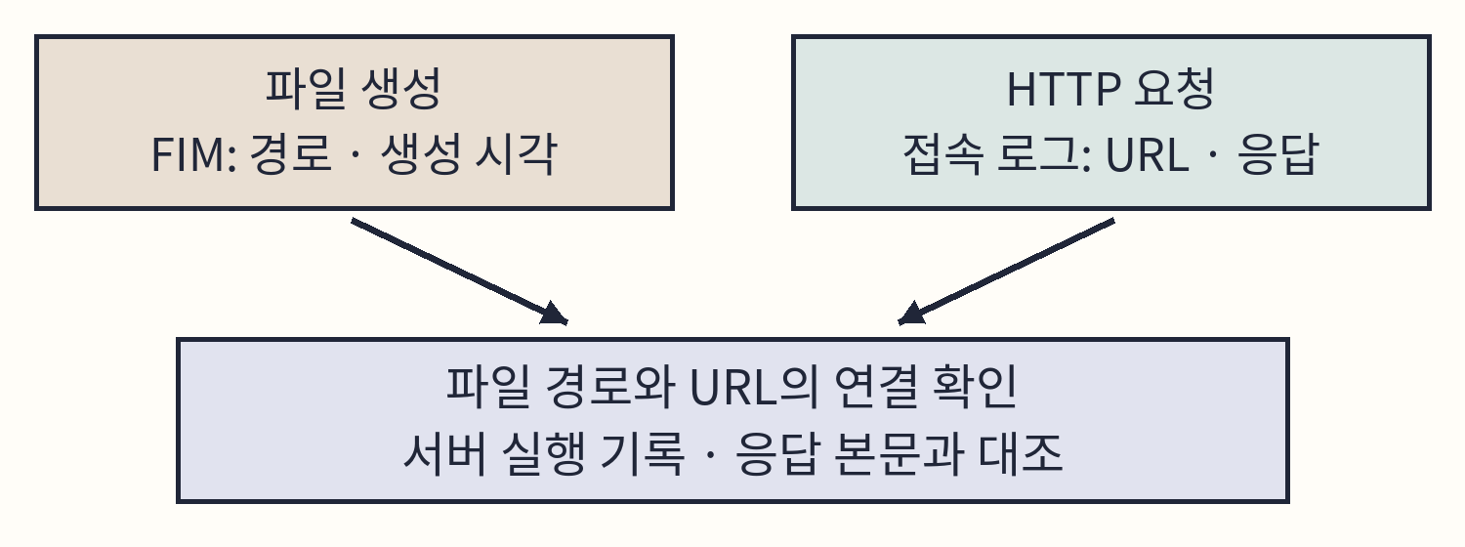
도식 7-2. 파일 생성과 실행 여부의 조사.
kt66-web은 Apache·WAF를 맡고 PHP 애플리케이션은 별도 컨테이너에서 실행한다. web의 /var/www 감시와 DVWA의 업로드 폴더 감시는 서로 다른 범위이다.
이 사례의 목표는 파일 생성 기록에서 경로·에이전트·규칙을 찾아내는 것이다. 실행 여부를 판단하려면 같은 파일의 요청과 서버 실행 기록이 더 필요하다.
7.2 파일 생성 경보 읽기
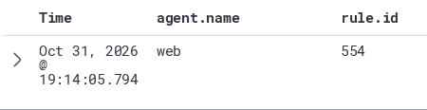
화면 7-1. web 에이전트의 파일 생성 경보.
① agent.name은 web, rule.id는 554이다. 554는 파일 추가를 알린다. 시각은 19:14:05.794로 표시돼 있다.
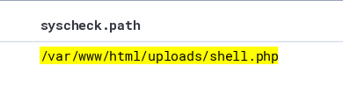
화면 7-2. 추가된 PHP 파일의 경로.
② syscheck.path는 /var/www/html/uploads/shell.php이다. 어느 웹 폴더에 어떤 파일이 생겼는지 적는다.
③ 이 기록은 파일 감시 이벤트이다. 요청자의 IP나 업로드한 HTTP 요청은 별도 접속 로그에서 찾아야 한다.
관찰 | 판단
web에 PHP 파일 추가 | 파일이 생긴 사실을 확인했다.
파일명 shell.php | 웹셸 조사 대상이지만 이름만으로 악성 여부를 정할 수 없다.
규칙 554 | 파일 추가 경보이다. 명령 실행 결과는 포함하지 않는다.

7.2 파일 경로로 검색하기
Q07-01 | Windows · Discover · wazuh-alerts-*
AND는 모든 조건을 함께 만족하는 기록을 고른다. 별표(*)는 여러 문자를 대신하므로 경로가 shell.php로 끝나는 기록을 찾는다.
agent.name: "web" AND rule.id: "554"
AND syscheck.path: *shell.php
확인 syscheck.path 전체와 생성 시각을 확인하고 배포·관리 작업 기록과 비교한다.
파일을 만든 주체를 조사하려면 업로드 요청, 관리자 접속, 배포 기록을 같은 시간대로 모은다. HTTP 업로드와 관리자가 서버에 직접 파일을 만든 경우를 구분한다.
슬라이드 사례는 서버 안에 파일을 만든 뒤 URL로 요청한 과정이다. 제시된 요청 결과는 404이다. 이 자료에서 확인할 수 있는 것은 파일 생성과 요청 시도까지이다.
실행 여부를 조사할 때는 URL이 실제로 어느 컨테이너·파일에 연결되는지부터 확인한다. 그다음 파일 내용, 응답 본문, 웹 프로세스가 실행한 하위 프로세스를 대조한다.

삽화. 서버 기록 대조.
7.3 Log4Shell · 요청과 외부 조회
조사 대상은 URL과 User-Agent에 jndi 문자열이 들어 있는 요청이다. User-Agent는 브라우저·도구가 자신의 종류를 알리는 요청 헤더이며 요청자가 값을 바꿀 수 있다.
Log4Shell(CVE-2021-44228)은 Java 로깅 라이브러리 Log4j 2의 취약점이다. 취약한 구성에서 외부 입력을 로그에 기록할 때 JNDI 조회가 발생하고 원격 코드 실행으로 이어질 수 있다. [2]
JNDI는 Java 프로그램이 이름으로 외부 자원 등을 조회하는 인터페이스이다. 여기서는 LDAP 주소를 지정한 조회 문자열이 조사 대상이다. LDAP는 디렉터리 서비스 조회에 쓰는 프로토콜이다.
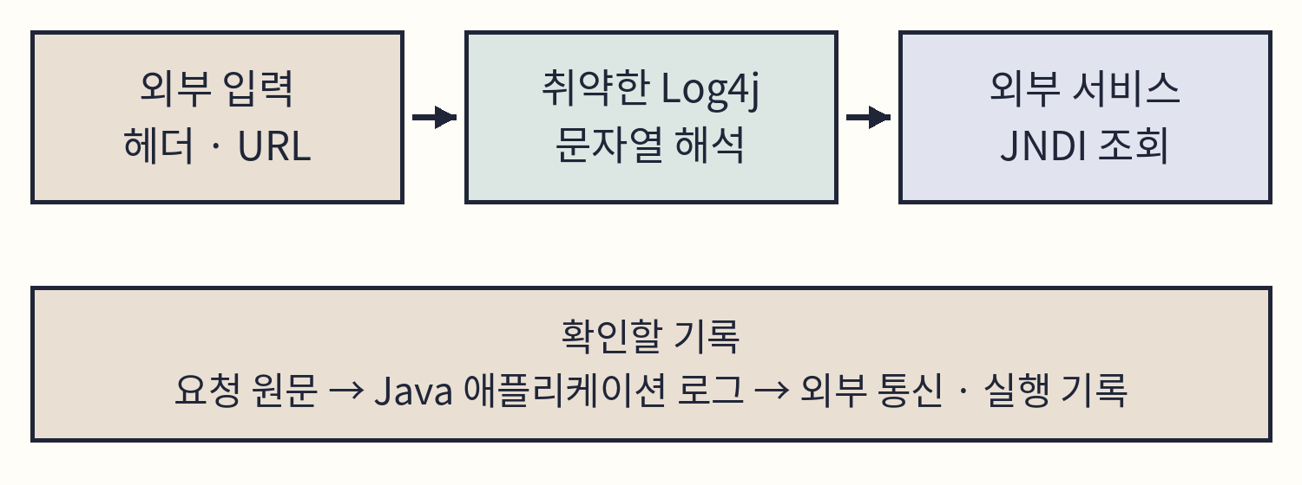
도식 7-3. Log4Shell의 입력 처리와 조사 기록.
요청을 받은 서비스가 취약한 Log4j를 사용하는지 먼저 확인한다. PHP로 동작하는 DVWA의 접속 로그에서 문자열을 발견한 것만으로 Java 코드 실행까지 판단할 수는 없다.
7.3 URL 인코딩과 요청 원문
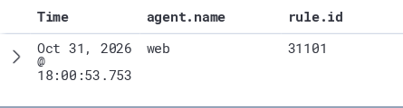
화면 7-3. Log4Shell 문자열을 포함한 요청의 규칙.
규칙 31101이 적용됐다. 이 규칙은 4xx 응답을 분류한다. 아래 원문의 요청 줄 뒤에서도 403을 확인할 수 있다.
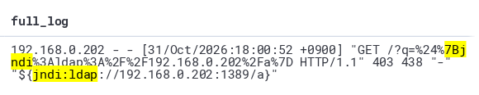
화면 7-4. URL과 User-Agent에 남은 조회 문자열.
URL의 q 값은 인코딩돼 있고, 로그 끝의 User-Agent에는 같은 종류의 문자열이 평문으로 남아 있다. 인코딩은 문자를 %와 두 자리 16진수로 나타낸 것이다.
기록 | 읽는 법
%24 · %7B · %7D | $ · { · }
%3A · %2F | : · /
jndi:ldap | JNDI로 LDAP 서비스를 조회하는 형식.
192.168.0.202:1389/a | 조회 대상 IP · 포트 1389 · 자원 이름 a.

7.3 조회 문자열 검색과 해석
Q07-02 | Windows · Discover · wazuh-alerts-*
OR는 두 조건 중 하나 이상을 만족하는 기록을 찾는다. 괄호는 OR 조건을 묶는다. 원문과 URL에서 jndi가 포함된 값을 찾는다.
agent.name: "web"
AND (full_log: *jndi* OR data.url: *jndi*)
확인 요청 시각·출발지·응답을 적는다. 문자열 난독화나 수집 범위에 따라 누락될 수 있다.
화면에서 확인한 사실은 “JNDI 조회 형태의 문자열이 포함된 GET 요청에 403이 반환됐다”이다. 차단한 장비와 이유는 같은 시각의 WAF 감사 기록 등에서 확인한다.
다음 조사 | 확인할 내용
애플리케이션 구성 | Java 사용 여부, Log4j 버전·설정, 해당 입력을 로그에 남기는 위치.
외부 통신 | 서버가 지정된 주소로 DNS·LDAP 등의 통신을 했는지.
실행 흔적 | Java 프로세스가 시작한 프로세스, 새 파일, 후속 통신.

외부 통신을 조사할 때는 요청자 주소와 서버가 조회한 목적지 주소를 구분한다. 요청 원문에 적힌 주소와 실제 통신 기록을 대조한다.
검색 결과가 없으면 기간·인덱스를 먼저 확인한다. 경보로 분류되지 않은 요청은 수집 설정에 따라 wazuh-archives-*에만 있을 수 있다.
7.4 Shellshock · 헤더와 Bash
조사 대상은 요청 헤더에 함수 정의와 유사한 구문이 들어 있는 접속 로그이다. Bash는 명령을 해석·실행하는 셸이다. Shellshock은 Bash가 환경변수에서 함수 정의를 읽을 때 뒤따르는 명령까지 처리할 수 있었던 취약점이다. [3]
환경변수는 프로그램에 실행 설정을 전달하는 이름과 값이다. CGI는 웹 서버가 외부 프로그램을 실행해 응답을 만드는 방식이다. CGI는 User-Agent 같은 헤더 값을 환경변수로 전달할 수 있다.
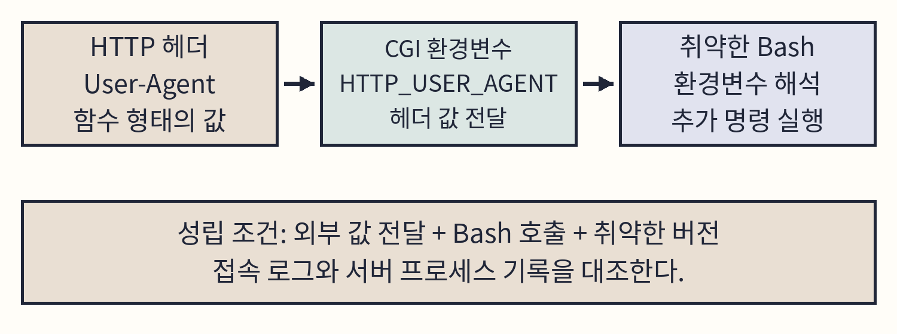
도식 7-4. CGI 환경변수를 통한 Shellshock 경로.
해당 CGI가 Bash를 호출하고 그 Bash가 취약해야 이 경로가 성립한다. URL에 /cgi-bin/이 있다는 사실만으로 CGI나 Bash의 실행 여부를 알 수는 없다.
기록의 () { :; }; 부분에서 ()는 함수 형태의 시작, { }는 본문, 콜론(:)은 아무 작업도 하지 않는 명령이다. 세미콜론(;)은 명령을 구분한다. 뒤에 붙은 구문이 실행 시도에 해당한다.
7.4 두 응답과 탐지 규칙 비교
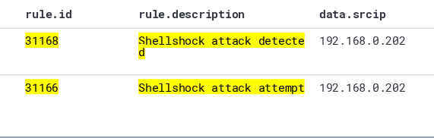
화면 7-5. Shellshock 요청 두 건의 탐지 규칙.
위 행은 31168, 아래 행은 31166이다. 출발지는 모두 192.168.0.202이다. 규칙 이름만 읽지 말고 원문의 응답을 대조한다.
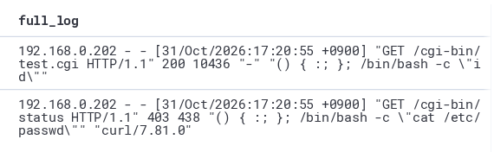
화면 7-6. Shellshock 요청 두 건의 접속 원문.
위 행은 /cgi-bin/test.cgi 요청에 200, 아래 행은 /cgi-bin/status 요청에 403을 반환했다. 시간은 두 행 모두 17:20:55 +0900이다.
첫 행은 로그 끝의 User-Agent에, 둘째 행은 그 앞의 Referer에 구문이 들어 있다. Referer는 요청이 시작된 페이지 주소를 알리는 헤더이며 요청자가 값을 바꿀 수 있다.
첫 행의 /bin/bash -c는 뒤 문자열을 Bash 명령으로 해석하라는 시도이다. id는 계정·그룹 식별자를 출력한다. 둘째 행의 cat /etc/passwd는 계정 정보 파일을 읽으려는 시도이다. 원문 속 명령은 요청자가 보낸 문자열이다.
7.4 Shellshock 경보 검색
Q07-03 | Windows · Discover · wazuh-alerts-*
rule.id 뒤의 괄호는 네 규칙 번호 중 하나를 고른다. Shellshock 계열 규칙으로 분류된 기록을 찾는다.
agent.name: "web"
AND rule.id: (31166 OR 31167 OR 31168 OR 31169)
확인 응답 코드, 요청 경로, 원문의 헤더 구문을 함께 읽는다.
Wazuh 4.10 규칙 | 조건의 차이
31166 · 31167 | 4xx 또는 50x 분류와 Shellshock 형태의 원문이 함께 일치.
31168 · 31169 | 31108의 단순 요청 분류와 Shellshock 형태의 원문이 함께 일치. 31108은 2xx·3xx 응답을 대상으로 한다.

31168의 설명에는 detected가 들어 있지만, 이 규칙은 웹 접속 로그를 검사한다. 서버에서 Bash 명령이 실행됐는지를 직접 확인하는 규칙은 아니다. [4]
실행 여부는 CGI 파일의 존재·실행 설정, Bash 버전, 프로세스 기록과 응답 본문을 대조해 판단한다. 이 화면에는 그 자료가 없으므로 “Shellshock 형태의 요청 두 건, 응답 200·403”으로 기록한다.
7.5 OS 명령 삽입 · 입력과 셸
조사 대상은 주소를 받는 ip 파라미터에 파이프와 파일 읽기 명령이 들어 있는 URL이다. OS 명령 삽입은 애플리케이션의 외부 입력이 셸 명령의 일부로 해석돼 의도하지 않은 명령이 실행되는 문제이다. [5]
DVWA의 Command Injection은 주소를 받아 ping을 실행하는 기능이다. 설치본 Low 단계의 처리 코드는 입력값을 명령 문자열에 이어 붙인다. ping은 지정한 대상의 네트워크 응답을 확인하는 도구이다.
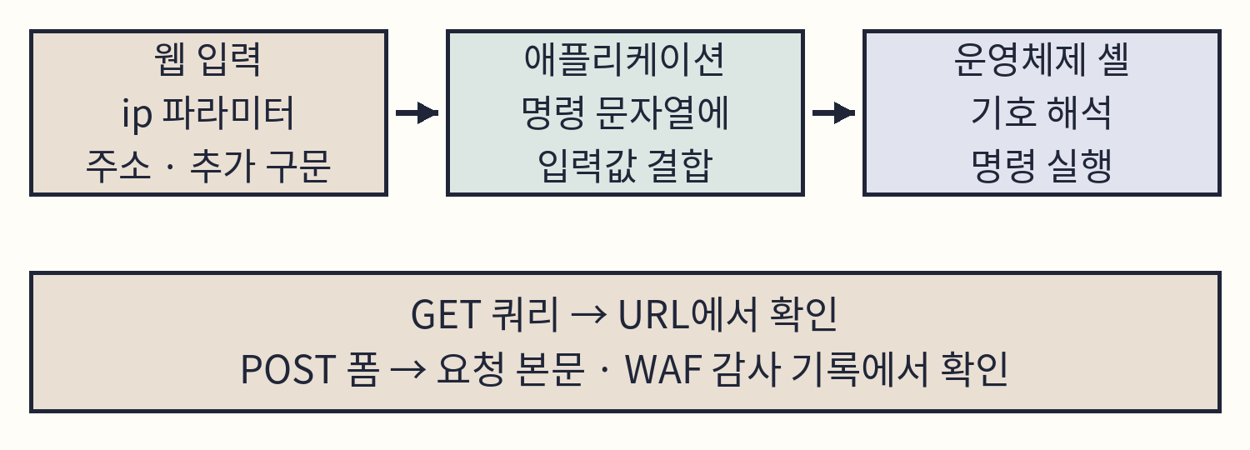
도식 7-5. 입력값의 전달 위치와 명령 처리.
셸 기호 | 뜻
세미콜론(;) | 앞 명령 뒤에 다음 명령을 실행.
파이프(|) | 앞 명령의 출력을 다음 명령의 입력으로 전달.
&& · || | 앞 명령이 성공하면 실행 · 실패하면 실행.
$(명령) | 명령을 실행한 출력으로 해당 부분을 치환.

기호가 셸까지 전달됐을 때의 동작이다. URL에서 발견한 문자열은 실행 시도의 단서로 읽는다.
7.5 명령 삽입 요청의 기록
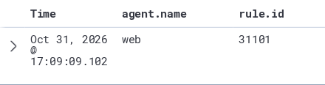
화면 7-7. 명령 삽입 형태의 요청에 적용된 규칙.
web 에이전트의 규칙 31101이다. 요청의 메서드와 응답 코드는 다음과 같다.
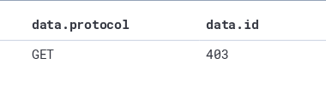
화면 7-8. GET 요청과 403 응답.
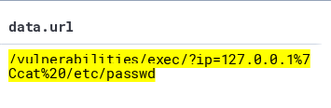
화면 7-9. ip 값에 포함된 파이프와 파일 경로.
URL의 %7C는 파이프(|), %20은 공백이다. 입력은 주소 뒤에 cat /etc/passwd를 이어 셸에서 처리하도록 시도한 형태이다. cat은 파일 내용을 출력하며 /etc/passwd는 계정 정보 파일이다.
7.5 URL과 POST 본문의 차이
Q07-04 | Windows · Discover · wazuh-alerts-*
DVWA의 Command Injection 경로를 요청한 기록을 찾는다. 경로 앞뒤의 별표는 다른 문자열을 허용한다.
agent.name: "web"
AND data.url: *vulnerabilities/exec/*
확인 data.protocol·data.id·data.url을 읽고 GET 쿼리와 POST 본문을 구분한다.
GET 쿼리는 물음표(?) 뒤에 있어 data.url에서 읽을 수 있다. POST 폼의 값은 요청 본문으로 전달되므로 URL만 검색하면 놓칠 수 있다.
위치 | 내용
kt66-web  /var/log/apache2/dvwa_access.log | 요청 줄·상태 등 접속 기록. 일반적인 access 로그에는 POST 폼 본문이 없다.
kt66-web  /var/log/apache2/modsec_audit.log | WAF 감사 기록. 설정·기록 조건에 따라 요청 본문과 탐지 메시지를 확인한다.
kt66-dvwa  vulnerabilities/exec/source/low.php | DVWA 루트 /var/www/html 아래의 처리 코드. POST의 Submit이 있을 때 ip 값을 읽어 명령을 구성한다.

화면의 GET 요청과 실제 폼 제출은 다르다. 이 화면은 403 응답과 입력 문자열을 보여 준다. 명령 출력이나 서버의 실행 기록은 제시하지 않는다.
7.6 HTTP 200 · 처리 결과 확인
조사 대상은 의심스러운 URL에 200을 반환한 요청이다. HTTP 200은 요청을 성공적으로 처리했다는 응답 코드이다. 어떤 처리가 이뤄졌는지는 응답 내용과 애플리케이션 동작을 확인해야 한다.
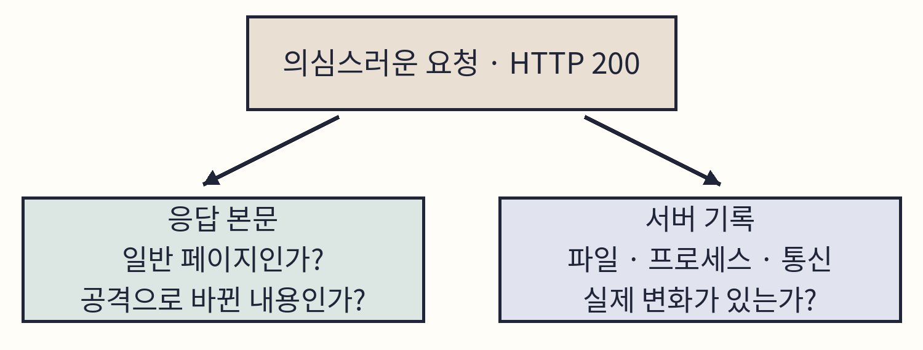
도식 7-6. HTTP 응답과 실제 처리 결과의 대조.
일반 페이지, 오류 안내를 담은 페이지, 웹앱의 공통 시작 화면도 200으로 전달될 수 있다. XSS는 스크립트가 브라우저에서 실행됐는지, SQL 인젝션은 데이터 조회·변경이 발생했는지 확인한다.
Wazuh 규칙 31106은 SQL 인젝션·일반 웹 공격·XSS 관련 상위 규칙과 200 응답이 함께 일치할 때 적용된다. 설명의 success는 규칙 조건과 함께 읽어야 한다. [4]
7.6 200 응답의 URL 읽기
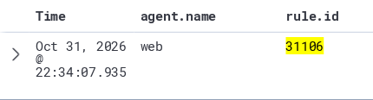
화면 7-10. 의심스러운 URL과 규칙 31106.
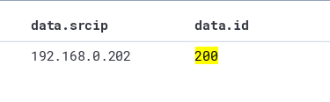
화면 7-11. 요청 출발지와 200 응답.
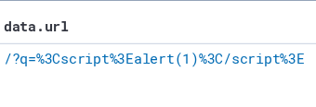
화면 7-12. script 태그 형태의 q 값.
① 규칙은 31106, 출발지는 192.168.0.202, 응답은 200이다. ② q 값의 %3C와 %3E는 <와 >이다. 스크립트 태그 안에는 alert(1)이 들어 있다.
alert는 브라우저의 알림 창을 표시하는 JavaScript 함수이다. 이 요청은 XSS 시도로 조사할 수 있다. 화면에는 응답 본문과 브라우저 실행 결과가 없어 XSS 성공 여부는 추가 확인이 필요하다.
7.6 200 경보를 좁혀 조사하기
Q07-05 | Windows · Discover · wazuh-alerts-*
의심스러운 웹 요청에 200이 기록된 경보를 찾는다.
agent.name: "web" AND rule.id: "31106"
확인 같은 행의 URL·출발지·시각을 적고 응답 본문 또는 애플리케이션 기록과 대조한다.
확인한 값 | 다음 확인
script 태그 형태의 URL | 입력값이 응답 HTML의 어느 위치에 들어가는지, 브라우저에서 실행됐는지.
SQL 구문 형태의 URL | 응답 데이터와 DB 조회·변경 기록.
명령 형태의 URL | 입력 처리 코드, 서버 프로세스·파일·통신 변화.

WAF의 탐지 전용 모드는 경보를 남기면서 요청을 통과시킬 수 있다. 요청 통과, 애플리케이션의 취약점 존재, 공격 동작의 실행은 각각 확인할 항목이다.
이 사례의 조사 문장은 “스크립트 태그 형태의 q 값을 포함한 요청이 200을 반환했고 규칙 31106이 적용됐다. 응답 본문과 브라우저 실행 결과를 추가 확인한다”로 적는다.

삽화. 요청 기록과 처리 결과 비교.
7.7 서버 오류 · 한 건과 급증
조사 대상은 /rest/products/search 요청의 500 응답이다. 5xx는 서버가 요청을 처리하는 과정에서 발생한 오류를 나타내는 HTTP 상태 코드 계열이다.
상태 | 뜻
500 Internal Server Error | 서버 내부의 예상하지 못한 오류.
501 Not Implemented | 요청 처리에 필요한 기능을 지원하지 않음.
503 Service Unavailable | 과부하·점검 등으로 일시적으로 처리할 수 없음.

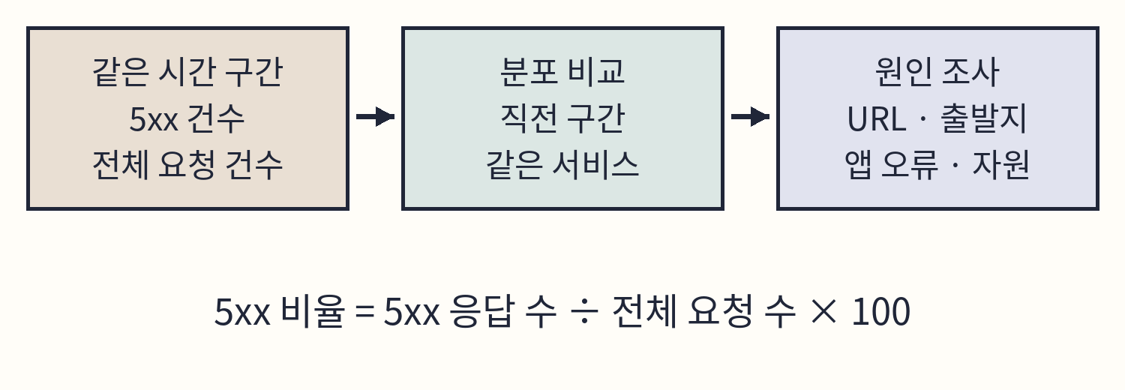
도식 7-7. 오류 증가 여부의 조사.
한 건의 500은 오류가 발생했다는 근거이다. 급증을 판단하려면 같은 길이의 시간 구간별 건수와 전체 요청 수를 비교한다. 로그 수집 범위와 서비스도 같아야 한다.
공격 입력뿐 아니라 배포 오류, DB 연결 실패, 자원 부족도 원인이 된다. URL·출발지의 분포를 살핀 뒤 애플리케이션 오류 기록과 대조한다.
7.7 500 응답과 SQL 인젝션 경보
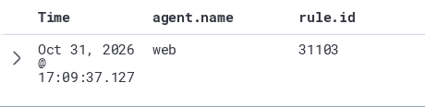
화면 7-13. 500 응답 요청에 적용된 SQL 인젝션 규칙.
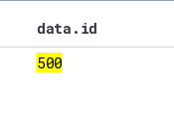
화면 7-14. 요청의 500 응답.
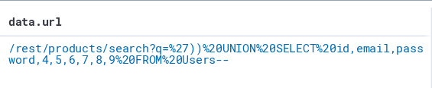
화면 7-15. 상품 검색 경로에 포함된 SQL 구문.
규칙은 31103이다. URL의 UNION·SELECT·FROM 형태 때문에 SQL 인젝션 시도로 분류된 기록이다. 응답은 data.id의 500에서 확인한다.
접속 로그의 상태와 Wazuh 규칙 번호는 서로 다른 정보이다. 500 응답도 요청 내용에 따라 SQL 인젝션 규칙으로 표시될 수 있으므로 상태 코드를 함께 검색한다.
이 화면 한 건으로 오류의 급증이나 DB 자료 유출을 판단할 수는 없다. 앞뒤 요청 수와 애플리케이션 오류를 추가 확인한다.
7.7 5xx 검색과 시간 분포
Q07-06 | Windows · Discover · wazuh-alerts-*
data.id에서 숫자 5로 시작하는 문자열을 찾는다. 웹 응답 코드의 5xx 계열을 검색하는 조건이다.
agent.name: "web" AND data.id: 5*
확인 같은 기간의 오류 URL·출발지·규칙을 비교한다. 경보 인덱스의 건수는 전체 요청 수와 다를 수 있다.
① Discover의 기간을 조사 구간으로 지정한다. 결과 표에 data.id·data.url·data.srcip·rule.id를 추가한다.
② 시간 막대그래프에서 기록이 모인 구간을 선택한다. 같은 출발지가 같은 경로를 반복했는지, 여러 출발지에서 여러 경로에 오류가 났는지 비교한다.
③ 직전의 같은 길이 구간과 비교한다. 경보 건수는 경보 발생량으로 적는다. 전체 요청 대비 오류 비율이 필요하면 전체 access 로그 또는 빠짐없이 수집된 아카이브를 사용한다.
예: 1분 구간 | 직전 | 조사 구간
전체 요청 수 | 200 | 200
5xx 응답 수 | 2 | 40
5xx 비율 | 1% | 20%

표는 계산 예시이다. 슬라이드의 측정값이 아니다. 요청량이 달라질 때는 건수와 비율을 함께 비교한다.
7.7 반복 오류 규칙의 구분
Wazuh 4.10 기본 웹 규칙은 500·501·503 각각에 대한 반복 규칙을 둔다. 설정 파일은 Manager의 /var/ossec/ruleset/rules/0245-web_rules.xml이다. [4]
응답 | 개별 규칙 | 반복 규칙
501 | 31121 | 31161
500 | 31122 | 31162
503 | 31123 | 31163

Q07-07 | Windows · Discover · wazuh-alerts-*
응답별 반복 오류 경보를 찾는다. OR는 규칙 번호 중 하나 이상과 일치하는 조건이다.
agent.name: "web"
AND rule.id: (31161 OR 31162 OR 31163)
확인 경보의 출발지·시간과 개별 5xx 기록을 대조한다.
이 세 반복 규칙은 같은 출발지의 해당 개별 규칙 기록을 120초 범위에서 비교하며 frequency 설정값은 14이다. 최종 경보 건수는 전체 요청 횟수와 같지 않다.
31152·31153·31154는 각각 SQL 인젝션·일반 웹 공격·XSS의 반복 탐지 규칙이다. 5xx 반복 오류 규칙과 구분한다.
앞 화면의 31103은 31122와 다르다. 따라서 500 한 건을 찾았다고 31162까지 발생했다고 판단하지 말고 실제 반복 경보를 따로 조회한다.
7.8 사례별 조사 결론
화면에 있는 값으로 관찰 사실을 적고, 실행 여부를 판단하는 데 부족한 자료를 이어 적는다.
사례 | 화면에서 확인한 사실 | 추가 확인
웹셸 | web의 shell.php 추가, 규칙 554. | 파일 내용·생성 주체·URL 연결·실행 기록.
Log4Shell | JNDI 형태의 요청과 403. | 취약한 Java 구성·외부 조회·실행 기록.
Shellshock | 함수 형태의 헤더, 응답 200·403. | CGI·Bash 구성·프로세스·응답 본문.
명령 삽입 | 파이프·파일 경로가 든 GET과 403. | 입력 처리·WAF 판단·서버 실행 기록.
HTTP 200 | script 형태의 URL, 규칙 31106. | 응답 HTML·브라우저 실행 결과.
서버 오류 | SQL 형태의 URL과 500, 규칙 31103. | 시간별 건수·전체 요청·앱 오류.

조사 기록에는 시각·시간대, 에이전트, 출발지, URL 또는 파일 경로, 응답, 규칙 번호를 함께 남긴다. 같은 시각이라도 서로 다른 요청이면 별도 행으로 적는다.
복사용 조사 양식은 examples/chapter07/investigation.txt에 있다. 파일 생성 기록처럼 HTTP 필드가 없는 경우에는 해당 항목을 “해당 없음”으로 적는다.
7.8 검색 결과가 다를 때
증상 | 확인 순서
0건 | 같은 원본 데이터가 있는지 → 날짜·시간대 → 인덱스 → 남아 있는 필터 → 필드명.
규칙 번호가 다름 | Wazuh 버전 → 사용자 규칙 → 원문의 URL·응답 → 적용된 규칙 조건.
POST 입력이 안 보임 | 요청 메서드 → 본문 전달 여부 → WAF 감사 기록의 수집 범위.
파일 경로가 없음 | FIM 경보인지 → agent.name → 해당 컨테이너의 감시 경로.
5xx 건수가 예상보다 적음 | 경보·전체 로그 구분 → 수집 누락 여부 → 기간 → 다른 규칙으로 분류된 기록.

조회 종료와 원상복구
선택 조회를 마치면 이번에 추가한 필터의 삭제 버튼을 누르고 검색창을 비운다. 시작 전에 쓰던 인덱스와 기간으로 돌아간다. 조회 작업은 서버 설정을 바꾸지 않으므로 검색 조건만 복구하면 된다.
확인 문제
① 규칙 554와 .php 경로만으로 무엇을 확인할 수 있는가?
② 31168·200 기록에서 Bash 실행을 판단하려면 무엇이 더 필요한가?
③ data.url 검색으로 POST 입력을 놓치는 이유는 무엇인가?
④ 500 한 건을 찾은 뒤 급증 여부를 어떻게 조사하는가?
7.8 확인 문제 해설
① 파일 생성
감시 대상 경로에 파일이 추가됐음을 확인한다. 악성 여부와 실행 여부는 파일 내용·생성 주체·요청·실행 기록으로 조사한다.
② Shellshock 실행
CGI가 실제로 실행되는지, 취약한 Bash가 호출됐는지, 서버에서 해당 명령이 실행됐는지를 확인한다. 요청 헤더와 200만으로 실행 결과를 알 수는 없다.
③ POST 입력
폼 값이 URL 대신 요청 본문에 들어가기 때문이다. 요청 본문을 포함한 WAF 감사 기록 등의 수집 여부를 확인한다.
④ 오류 급증
같은 서비스의 동일 길이 구간별 5xx 건수를 비교한다. 전체 요청 수를 확보해 오류 비율도 계산하고, 출발지·URL 분포와 앱 오류를 대조한다.
조사 문장 예시
“2026년 10월 31일 17:09:37에 web의 상품 검색 요청에서 500과 규칙 31103이 기록됐다. URL에는 SQL 구문이 포함됐다. 같은 시간대의 오류 분포와 애플리케이션 오류 기록을 추가 확인한다.”
관찰한 사실은 값을 붙여 적는다. 추가 자료가 필요한 판단은 조사 항목으로 남긴다.
7장 참고 자료 · 기능과 취약점
[1] 파일 무결성 감시
Wazuh · File integrity monitoring
https://documentation.wazuh.com/current/user-manual/capabilities/file-integrity/index.html
[2] Log4Shell
Apache Logging Services · Security
https://logging.apache.org/security.html
[3] Shellshock
Red Hat · Bash Code Injection Vulnerability
https://access.redhat.com/articles/1200223
[4] Wazuh 4.10 웹 규칙
Wazuh v4.10.0 · 0245-web_rules.xml
https://github.com/wazuh/wazuh/blob/v4.10.0/ruleset/rules/0245-web_rules.xml
[5] OS 명령 삽입
OWASP · Command Injection
https://owasp.org/www-community/attacks/Command_Injection
7장 참고 자료 · 실습 자료
제공된 슬라이드
Module01_Wazuh_위협탐지_DQL_예시집의 예시 07~12를 사용했다. PPTX 219~277쪽, 함께 제공된 PDF 116~174쪽에 해당한다. 두 파일의 앞부분 구성이 달라 쪽수가 다르다.
강의 저장소 · slides
https://github.com/mrgrit/hack_ir_with_wazuh/tree/main/slides
화면 출처는 PPTX 227·238·249·259·267·275쪽이다. 원본 이미지와 분할 위치는 집필 저장소의 assets/screens/chapter07/provenance.json에 기록했다.
실습 환경과 처리 코드
kt66 · 기준 커밋
https://github.com/mrgrit/kt66/tree/63d4180b1d6866de986ef263a3bd831d6082b5d5
DVWA · 공식 저장소
https://github.com/digininja/DVWA
DVWA 설명은 설치본 v1.10 Development의 vulnerabilities/exec/source/low.php와 대조했다. 슬라이드의 기존 기록과 새 환경의 결과는 데이터·설정에 따라 다를 수 있다.
본문 예제
집필 저장소 · 7장 검색식과 조사 양식
https://github.com/mrgrit/hack_ir_with_wazuh_book_1/tree/main/examples/chapter07

